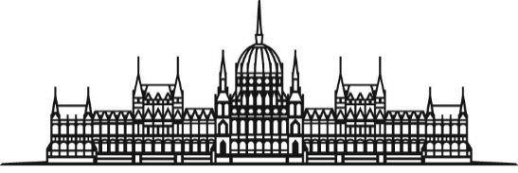

Az OrszággyűlésKulturális bizottsága

**MEGHÍVÓ**

Az Országgyűlés Kulturális bizottsága

tisztelettel meghívja Önt

2019. június 20-án, az Országház Delegációs termében

rendezett konferenciára.

*Program*

**Köszöntő**

Pósán László elnök, Országgyűlés Kulturális bizottsága

**Levezető elnök**

L. Simon László alelnök, Országgyűlés Kulturális bizottsága

**Előadások**

9:10 – 9:30

*Kulturális stratégia a nemzeti intézmények vezető szerepével*

Fekete Péter kultúráért felelős államtitkár, EMMI

9:30 – 9:50

*A Magyar Művészeti Akadémia kultúratámogatási gyakorlata*

Fekete György tiszteletbeli elnök, Magyar Művészeti Akadémia

9:50 – 10:10

*Értékszemlélet a közművelődésben*

Szedlacsek Emília szakmai igazgató, NMI Művelődési Intézet

10:10 – 10:30

*Irodalomcentrikus kultúra*

Demeter Szilárd főigazgató, Petőfi Irodalmi Múzeum

10:30 – 10:50

*Pigmenttől a Pixelig*

Radák Eszter rektor, Magyar Képzőművészeti Egyetem

10:50 – 11:10

*A Néprajzi Múzeum aktuális feladatai és fejlesztési tervei*

Kemecsi Lajos főigazgató, Néprajzi Múzeum

11:10 – 11:30

*A Mozaik Múzeumtúra első öt évének eredményei*

Makranczi Zsolt igazgató, Örökség Kultúrpolitikai Intézet

11:30 – 11:50

*Kulturális örökségvédelem 3.0*

Virágos Gábor régész, kulturális örökségvédelmi szakértő

**Zárszó**

L. Simon László alelnök, Országgyűlés Kulturális bizottsága

A konferencia időpontja: 2019. június 20. 9 óra

A konferencia helyszíne: Országház, Delegációs terem (Bp. V. Kossuth tér 1-3.)

A konferencián való részvétel regisztrációhoz kötött. Kérjük, hogy részvételi szándékát 2019. június 19. 12 óráig a [kob@parlament.hu](mailto:kob@parlament.hu) e-mail címen szíveskedjen jelezni nevének, születési helyének és idejének megadásával. Az adatok megadása és érvényes személyazonosító okmány feltétlenül szükséges az Országházba történő beléptetéshez.

Az Országházba történő beléptetés személy- és csomagátvizsgálást követően a 12. kapun történik.